Хобобо — развитие, обучение и развлечение детей | www.hobobo.ru

Сказания о героях

Яблоки Гесперид (Двенадцатый подвиг)

Геракл был отправлен на службу к правителю древних Милен. Состоя на службе у царя, он выполнял его поручения. В последствии эти задания стали двенадцатью подвигами великого Геракла. Среди всех них наиболее заметен последний. Он оказался самым трудным. Герою приказали принести три волшебных плода из садов Атласа. В будущем этот миф получил название «Яблоки Гесперид». Задание усложнялось тем, что никто не мог точно указать, в каком направлении нужно было искать деревья с мифическими плодами. К слову, вход на территорию, где они произрастали, охранялся злым драконом, который не знал усталости и сна. Каждый, кто приближался к нему, был обречен на молниеносную гибель.
Итак, отправившись в свое путешествие, герой долго скитался по землям, известным человечеству. Много стран он прошел на своем пути. Но заветная цель не становилась ближе. Ни один путник не мог дать подсказку Гераклу. Скитания продолжались довольно долго, пока не вышел сын Зевса к берегу бушующей реки. Там его встретили нимфы. Они сжалились над героем и дали подсказку, где найти того, кто знал местонахождение садов Гесперид, которые принадлежали великану Атласу.
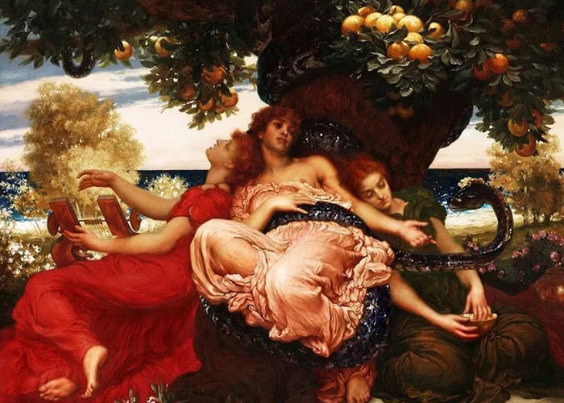
Единственным, кто мог помочь Гераклу в его поисках, был морской всезнающий бог. Он носил имя Нерей. Но, чтобы получить знания, герою нужно было поймать бессмертного мудреца в заложники. Путешествуя по берегу моря, полубог ожидал, когда Нерей выйдет из воды для совершения своего регулярного путешествия. И вот судьба улыбнулась ему и, в очередной раз окинув взором прибрежную линию, сын Зевса заприметил морского старца. Подобравшись к нему, он заключил бога в своих объятиях и держал руки сомкнутыми, пока тот не обессилел. Как выкуп за свою свободу, Нерей рассказал, в каком направлении искать сады Гесперид и их хозяина.
В продолжении своих приключений, герой направился в сторону Египта. По дороге ему встретился новый путник, который намеревался помешать Гераклу совершить двенадцатый подвиг. Антей был сыном богов и, путешествуя по земле, нападал на каждого, кого он встречал. Ни один путешественник не оставался в живых после этой встречи. Меряясь таким образом силами, гигант убивал каждого с кем сражался. При этом никто так и не раскусил, в чём скрывалась его мощь. Энергию ему давала мать Гея – богиня земли. Каждый раз, когда Антей чувствовал истощение, ему было достаточно прикоснуться к почве. Так он заряжался во время поединка и измором побеждал своих оппонентов. Геракл не сразу понял, в чем дело. Они долго сражались. Но когда сын Зевса поднял врага над головой, то тот постепенно ослаб и был задушен, будучи неспособным сопротивляться. Так существование тирана, обременявшего земли древнего мира, подошло к концу.
Устав после сражения, герой попадает в новую передрягу. Заснув на берегу древней реки Нил, он подвергся атаке слуг Бусириса. Тот вылавливал на территории своего царства чужестранцев и отправлял их на тот свет, как жертвоприношение Зевсу. Главной причиной этому послужила засуха, которая преследовала его земли на протяжении 9 лет. Однажды к правителю Египта пришел ясновидящий, который рассказал, что все проблемы иссякнут, если его люди, один раз в год, будут жертвовать человека из чужих земель богу громовержцу. Первым фараон приказал убить самого предсказателя. Затем он стал отлавливать всех проходивших по его землям чужаков. Такая же судьба ждала и Геракла. Но могучая сила позволила разорвать цепи, удерживающие его. Вырвавшись из плена, герой убивает кровожадного царя и его сына. На этом заканчивается период правления жестокого Бусириса.
На всем протяжении путешествия к противоположному краю земли, Геракл встретил немало мелких и крупных приключений и проблем. И вот преодолев все трудности, он смог наблюдать, как гигант держит на спине небо. Этот титан носил имя Атлас. Герой с изумлением наблюдал, как великан удерживает свою ношу.
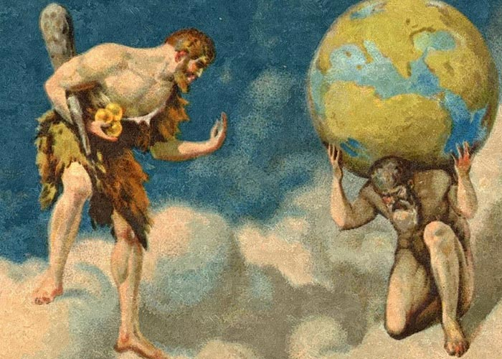
Подойдя к бессмертному мученику, Геракл обратился к нему – «О, титан, я сын бога громовержца, пришел по поручению Эврисфея. Он приказал получить золотые плоды из твоего сада». Геракл продолжал свою речь и попросил у великана три яблока. На что тот тяжело вздохнул и произнес-«Я дам тебе то, что ты просишь, только стань на мое место пока я буду ходить за золотыми фруктами».
Геракл согласился на предложение титана. Став на гору, герой уперся всеми силами в небо и как только великан отпустил свою ношу, вся тяжесть легла на плечи полубога. Никогда ранее в своей жизни он не испытывал такой нагрузки. Мышцы его вздулись, а по коже побежали струи горячего пота. По ощущениям, целую вечность он ожидал возвращения посланника. И вот Атлас приходит с заветными плодами и говорит Гераклу, чтобы тот не волновался о своем задании, так как титан самостоятельно доставит груз в Милены.
Сын Зевса понял, что дела складываются не в его пользу и есть шанс остаться на месте удерживать небосвод на всю вечность. Тогда он придумал собственную хитрость. Он сказал, что не имеет ничего против предложения Атласа, только пусть тот ненадолго подменит его, чтобы Геракл смог сделать себе подушку, которая смягчит давление неба. Титан, не подозревая подвоха, согласился и поднял груз с плеч полубога. Тот собрал свои пожитки и три золотых яблока, сорванных в саду нимф-Гесперид, и сказав, что не собирается держать ношу вместо Атласа, отправился в обратный путь к царю Милен Эврисфею.
На этом закончился последний подвиг Геракла. Ему удалось избежать встречи с смертоносным драконом. Отправившись в Милены, он отдал плоды царю, тот дал их герою в знак завершения его службы, а он, в свою очередь, подарил их богине, оберегавшей полубога – Афине. Та же вернула их в сады Атласа, чтобы они и дальше могли оставаться на породивших их землях.
По завершению своей службы Геракл отправился домой. Но не смог он долго находиться в покое. Новые приключения ожидали героя. Кроме того, гонения богини Геры не позволяли ему вести обычную жизнь и остаться в семивратных Фивах. Пожертвовал свою жену в жены другу Иолаю, он отправился в Тиринф.

